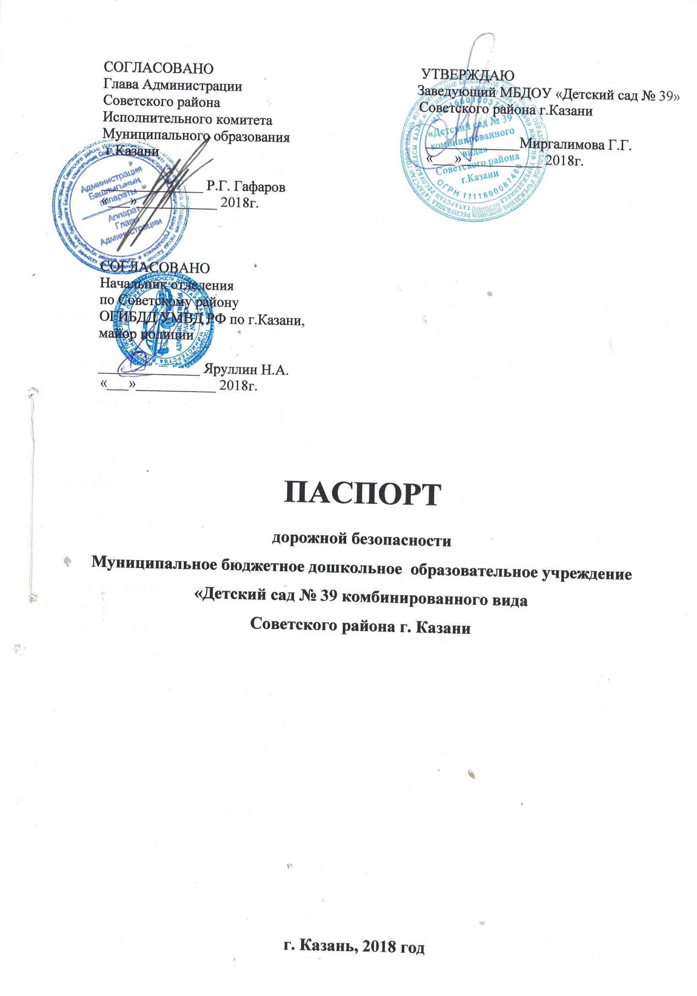

Общие сведения

Муниципальное бюджетное дошкольное образовательное учреждение «Детский сад № 39 комбинированного вида» Советского района г.Казани
(Полное наименование образовательного учреждения)
Юридический адрес: 420100, г.Казань, ул.Академика Глушко, 13а
Фактический адрес: 420100, г.Казань, ул.Академика Глушко, 13а
Руководители образовательного учреждения:
Директор (руководитель) Миргалимова Гузель Габдулхаковна 262-02-21
(фамилия, имя, отчество) (телефон)
Заместитель директора
по учебной работе Жилова Лейла Ясорятовна 262-02-21
(фамилия, имя, отчество) (телефон)
Ответственные работники
муниципального органа
образования ______________________ ___________________
(должность) (фамилия, имя, отчество)
__________________________________________
(телефон)
Ответственные от
Госавтоинспекции _________________ ________________
(должность) (фамилия, имя, отчество)
_________________ ________________
(должность) (фамилия, имя, отчество)
___________________________________
(телефон)

Ответственные работники
за мероприятия по профилактике
детского травматизма ___________________ ___________________
(должность) (фамилия, имя, отчество)
________________________________________
(телефон)

Руководитель или ответственный
работник дорожно-эксплуатационной
организации, осуществляющей
содержание улично-дорожной
сети (УДС)∗ _____________________ ______________
(фамилия, имя, отчество) (телефон)

Руководитель или ответственный
работник дорожно-эксплуатационной
организации, осуществляющей
содержание технических средств
организации дорожного
движения (ТСОДД)* _____________________ ______________
(фамилия, имя, отчество) (телефон)

Количество учащихся 142
Наличие уголка по БДД имеется
(если имеется, указать место расположения)
Наличие класса по БДД ___________________________________________
(если имеется, указать место расположения)
Наличие автогородка (площадки) по БДД ____________________________

Наличие автобуса в образовательном учреждении _____________________
(при наличии автобуса)
Владелец автобуса ______________________________________________
(образовательное учреждение, муниципальное образование и др.)

Время занятий в образовательном учреждении:
Основные группы: 7.30-18.00 (период)
Дежурные группы: 6.30-18.30 (период)
Телефоны оперативных служб:
03 – скорая помощь
02 – полиция
264-29-00 дежурный МЧС
221-94-12 - детская поликлиника № 20

Содержание
- План-схемы образовательного учреждения.
1. Район расположения образовательного учреждения, пути движения транспортных средств и детей (обучающихся, воспитанников).
2. Организация дорожного движения в непосредственной близости от образовательного учреждения с размещением соответствующих технических средств организации дорожного движения, маршруты движения детей и расположение парковочных мест.
3. Пути движения транспортных средств к местам разгрузки/погрузки и рекомендуемые безопасные пути передвижения детей по территории образовательного учреждения.

II. Приложения
План-схема пути движения транспортных средств и детей (обучающихся, воспитанников) при проведении дорожных ремонтно-строительных работ вблизи образовательного учреждения

Район расположения МБДОУ «Детский сад № 39»,
пути движения транспортных средств и детей

Вагапова

Глушко

МБДОУ № 39

жилая застройка движение транспортных средств
проезжая часть движение детей
тротуар опасные участки

Пути движения транспортных средств к местам разгрузки/погрузки и рекомендуемые безопасные пути передвижения детей по территории образовательного учреждения

Ночной завоз
01.00-02.00

МБДОУ «Детский сад № 39»

Пути движения детей и подростков на территории образовательного учреждения

Движение грузовых транспортных средств по территории образовательного учреждения

Въезд/выезд грузовых транспортных средств

План-схема пути движения транспортных средств и детей
при проведении дорожных ремонтно-строительных работ вблизи МБДОУ «Детский сад № 39 комбинированного вида»
Советского района г.Казани

МБДОУ № 39

- временная пешеходная зона
- рекомендуемые направления движения детей
- направление движения транспортного потока

Схема организации дорожного движения в непосредственной близости от образовательного учреждения с размещением соответствующих технических средств организации, дорожного движения маршрутов движения детей и расположения парковочных мест.

ул. Академика Глушко

- временная пешеходная дорожка

- направление движения транспортного потока

- рекомендуемое направление движения детей
- ремонтно-строительные работы
6

15

20

МБДОУ
«Детский сад № 39»

6
8а
8/15
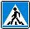
Ул. Рашида Вагапова

- пешеходная дорожка

- направление движения транспортного потока

- рекомендуемое направление движения детей

- ограждение образовательного учреждения

- искусственное освещение

gfh

 Дорожно-эксплуатационные организации, осуществляющие содержание УДС и ТСОДД, несут ответственность в соответствии с законодательством Российской Федерации (Федеральный закон «О безопасности дорожного движения» от 10 декабря 1995 г. № 196-ФЗ, Кодекс Российской Федерации об административных правонарушениях, Гражданский кодекс Российской Федерации).

